

BeeOS
Tài Liệu Kỹ Thuật
Version: 1.0

Mục Lục

1. Giới thiệu 5
1.1 Mục đích 5
1.2 Phạm vi 5
1.2.1. In-Scop 5
1.2.2. Out-of-Scope / Giả định 6
• Mobile responsive: chỉ hỗ trợ luồng phê duyệt cấp đơn và dành cho role “Leader” 6
• Data migration: ~ 500 đơn cho 3 năm: 2023, 2024, 2025 6
1.3 Định nghĩa, Từ viết tắt 6
2. Thiết kế và Kiến trúc hệ thống 6
2.1. Kiến trúc tổng quan 6
2.2 Hệ thống Backend (beeos‑be) 6
2.3 Ứng dụng Frontend (beeos‑fe‑cms) 7
2.4 Data Flows (tiêu biểu) 7
2.4.1 Web UI → API 7
2.4.2 Đăng nhập + refresh token (cookie-based) 8
2.4.2 Upload tệp (S3) 8
2.4.3 Quên/đặt lại mật khẩu 9
2.4.4 Tạo hồ sơ bảo hiểm (Policy) 9
2.4.5 Tạo và xử lý bồi thường (Claim) 10
2.5 Thiết kế kiến trúc cơ sở hạ tầng đám mây 11
2.6 Thiết kế cơ sở dữ liệu 12
2.7 Tài liệu về API 13
3. Công nghệ sử dụng 14
3.1. Web Admin Portal 14
3.2. Backend Services 14
3.3. Hạ tầng/Runtime 14
4. Tổng quan kiến trúc bảo mật 15
4.1. Xác thực & Phân quyền 15
4.2. Bảo vệ dữ liệu 15
4.3. Biện pháp bảo mật ứng dụng 15
4.4. Giám sát & Ứng phó sự cố 15
4.5 Tuân thủ & Quyền riêng tư 15
5. Hiệu năng, Khả năng mở rộng và Khả năng chịu lỗi 15
5.1. Khả năng mở rộng 16
5.2 Cơ sở dữ liệu & Bộ nhớ đệm 16
5.3 Mẫu thiết kế chịu lỗi 16
5.4 Sao lưu 16
6. Kiểm thử hệ thống 16
6.1. Chiến lược kiểm thử 16
6.2. Ngưỡng chất lượng 16
6.3. Quy trình CI/CD 16
7. Mã nguồn và Phát hành 17
7.1 Cấu trúc repo 17
7.2 Build 17
7.2 Môi trường & Cấu hình 17

1. Giới thiệu

1.1 Mục đích
Tài liệu này phác thảo kiến trúc phần mềm cho hệ thống tạo đơn/quản lý bồi thường (BeeOS) liên quan đến lĩnh vực bảo hiểm của công ty BeeVN. Tài liệu trình bày chi tiết các thành phần chính của hệ thống, tương tác giữa chúng, các công nghệ được sử dụng và các quyết định về kiến trúc được đưa ra để đáp ứng các yêu cầu chức năng và phi chức năng đã chỉ định. Mục tiêu chính của tài liệu này là cung cấp một bản thiết kế kiến trúc toàn diện cho các nhóm phát triển, triển khai và bảo trì

1.2 Phạm vi
BeeOS bao gồm:
- Một ứng dụng web CMS cho Admin, Underwriter, Underwriter Leader, Claim Officer để quản trị cấu hình, người dùng, cấp đơn, bồi thường… (beeos-fe-cms).
- Một Backend API xử lý nghiệp vụ, tích hợp, lưu trữ dữ liệu, gửi thông báo (beeos-be).
- Tích hợp dịch vụ bên ngoài: AWS SES (email), Zalo (OAuth/ZNS), Google Sign‑in, S3/S3‑compatible storage.

1.2.1. In-Scop
- Cấp đơn
  - Tạo hồ sơ BH
  - Quản lý HĐBH
- Phê duyệt cấp đơn
- Bồi thường
  - Tạo bồi thường
  - Danh sách bồi thường
- Quàn lý chung
  - Loại hình BH
  - Phạm vi BH
  - Điều khoản bổ xung
  - Mức khấu trừ
  - Nhóm tổn thất
  - Công ty BH
  - P&L
  - Địa điểm/ đối tượng BH
- Cài đặt
  - Tài khoản
  - Nhắc nhở
  - Tác vụ định kỳ
  - Bảo trì

1.2.2. Out-of-Scope / Giả định

Mobile responsive: chỉ hỗ trợ luồng phê duyệt cấp đơn và dành cho role “Leader”

Data migration: ~ 500 đơn cho 3 năm: 2023, 2024, 2025

1.3 Định nghĩa, Từ viết tắt
- RBAC: Role‑Based Access Control.
- PBAC: Permission‑Based Access Control.
- JWT: JSON Web Token.
- PII: Personally Identifiable Information (Thông tin nhận dạng cá nhân).
- SLO/SLI: Service Level Objective/Indicator.
- RPO/RTO: Recovery Point/Time Objective.

2. Thiết kế và Kiến trúc hệ thống

2.1. Kiến trúc tổng quan

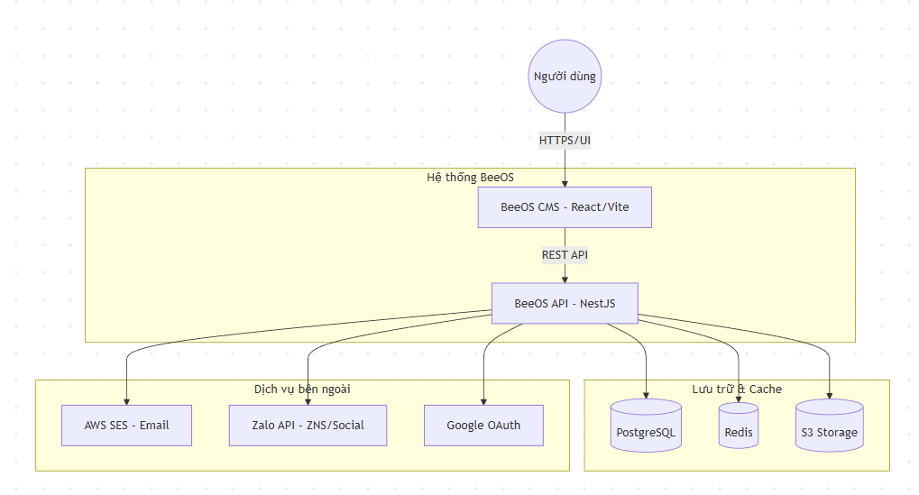

2.2 Hệ thống Backend (beeos‑be)
- Framework: NestJS 11 (REST, versioned /api/v1).
- Persistence: TypeORM + PostgreSQL; naming strategy snake_case; transactional context.
- Security: JWT access/refresh trong HTTP‑only cookie; RBAC/PBAC guard; rate limit (throttler).
- Observability: Winston logger + Sentry; global exception filter; health endpoints.
- Scheduling: @nestjs/schedule (cron) xử lý nhắc nợ, xác nhận thanh toán, cập nhật trạng thái.
- Modules nổi bật (tham khảo src/app.module.ts): Auth/Users/Roles, Policies/Policy Addendum/Files, Claims/Claim Documents, Insurance Companies/Types/Coverage Scopes/Payment Terms/Loss Types, Clients/Corporate Clients/Insured Persons, Assessment Companies, Deductibles/Endorsements/Endorsement Groups, Imports/File Export, S3, Email, Zalo, Maintenance, Reminder, Health, Logging.

2.3 Ứng dụng Frontend (beeos‑fe‑cms)
- Runtime: React 18 + Vite + TypeScript.
- Routing: React Router v7, lazy routes (code‑splitting theo route).
- Data: @tanstack/react-query + Axios client có interceptor refresh token, xử lý maintenance.
- Auth: react-query-auth, Google Sign‑in, HTTP‑only cookies.
- UI: component library theo module (src/features) và shared (src/components).
- Observability: React Error Boundary + Sentry.

2.4 Data Flows (tiêu biểu)

2.4.1 Web UI → API
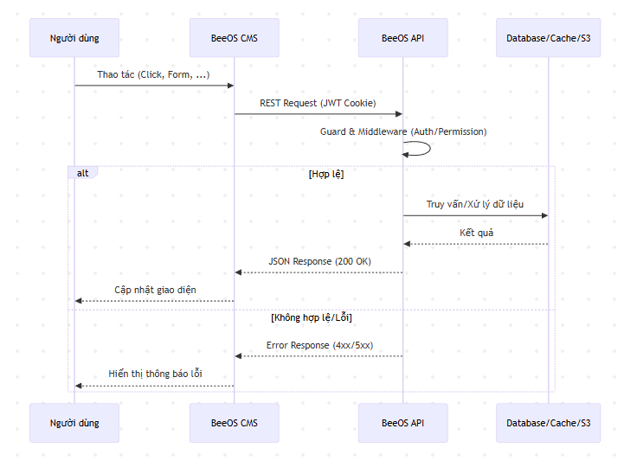

2.4.2 Đăng nhập + refresh token (cookie-based)
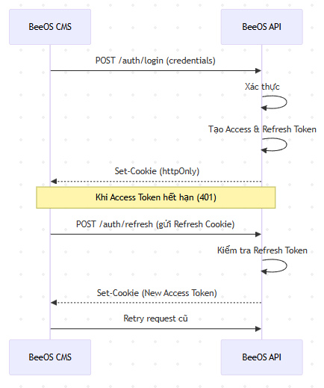

2.4.2 Upload tệp (S3)
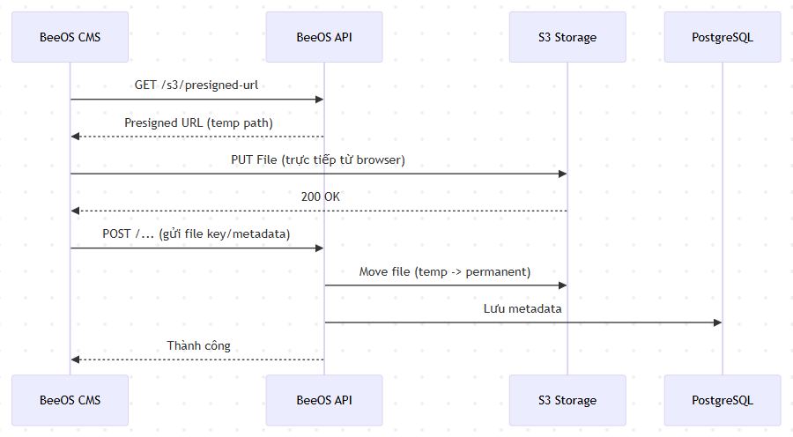

2.4.3 Quên/đặt lại mật khẩu
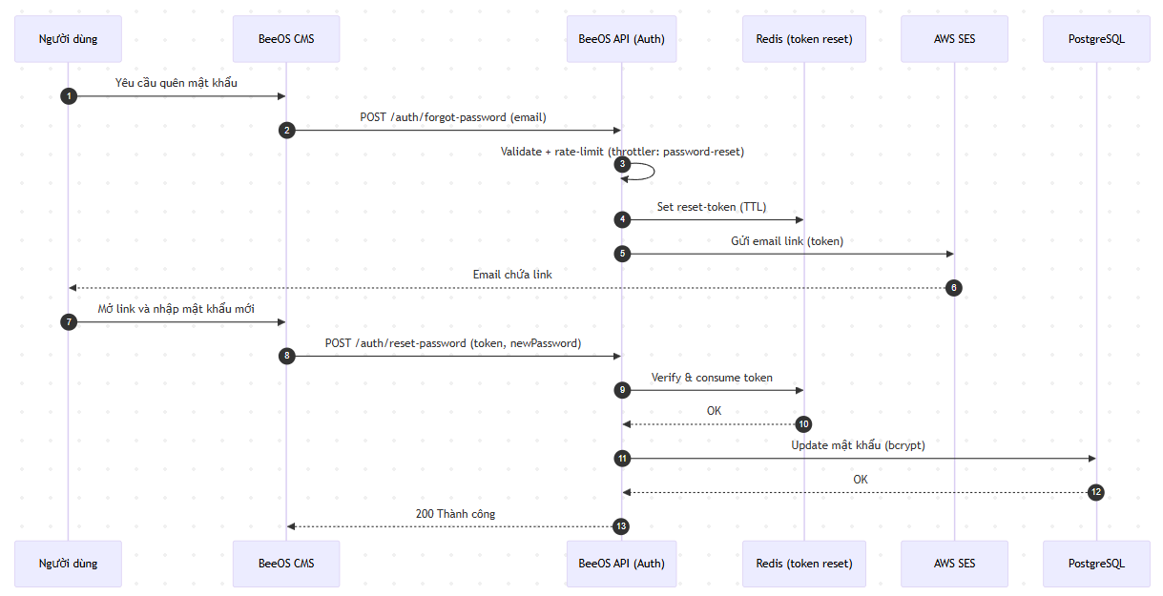

2.4.4 Tạo hồ sơ bảo hiểm (Policy)
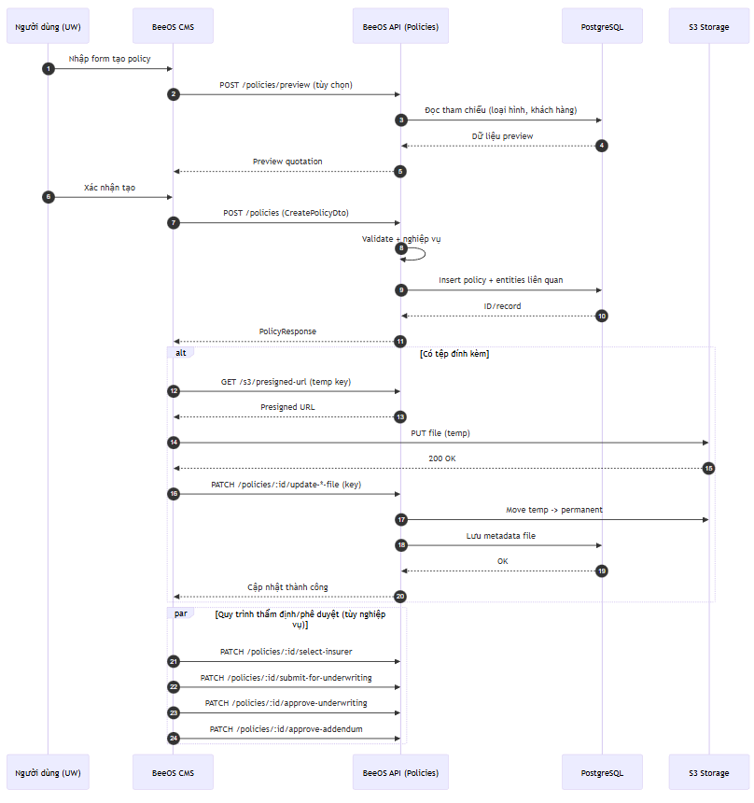

2.4.5 Tạo và xử lý bồi thường (Claim)
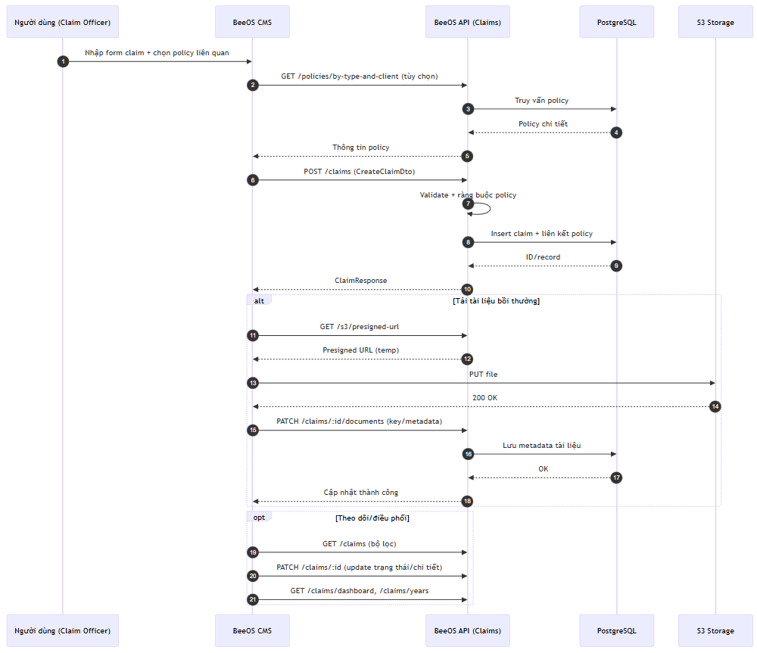

2.5 Thiết kế kiến trúc cơ sở hạ tầng đám mây

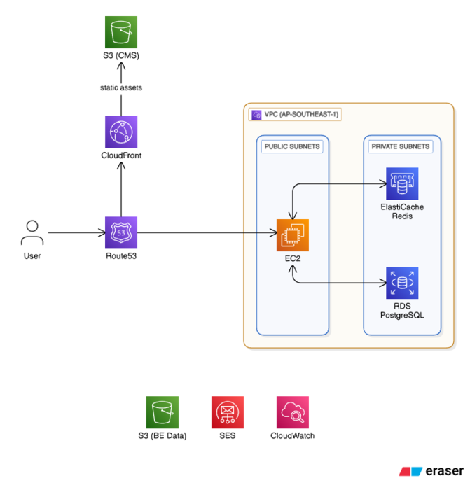

2.6 Thiết kế cơ sở dữ liệu
- Sơ đồ ERD (Entity Relationship Diagram): Sơ đồ minh họa mối quan hệ của các thực thể/đối tượng.
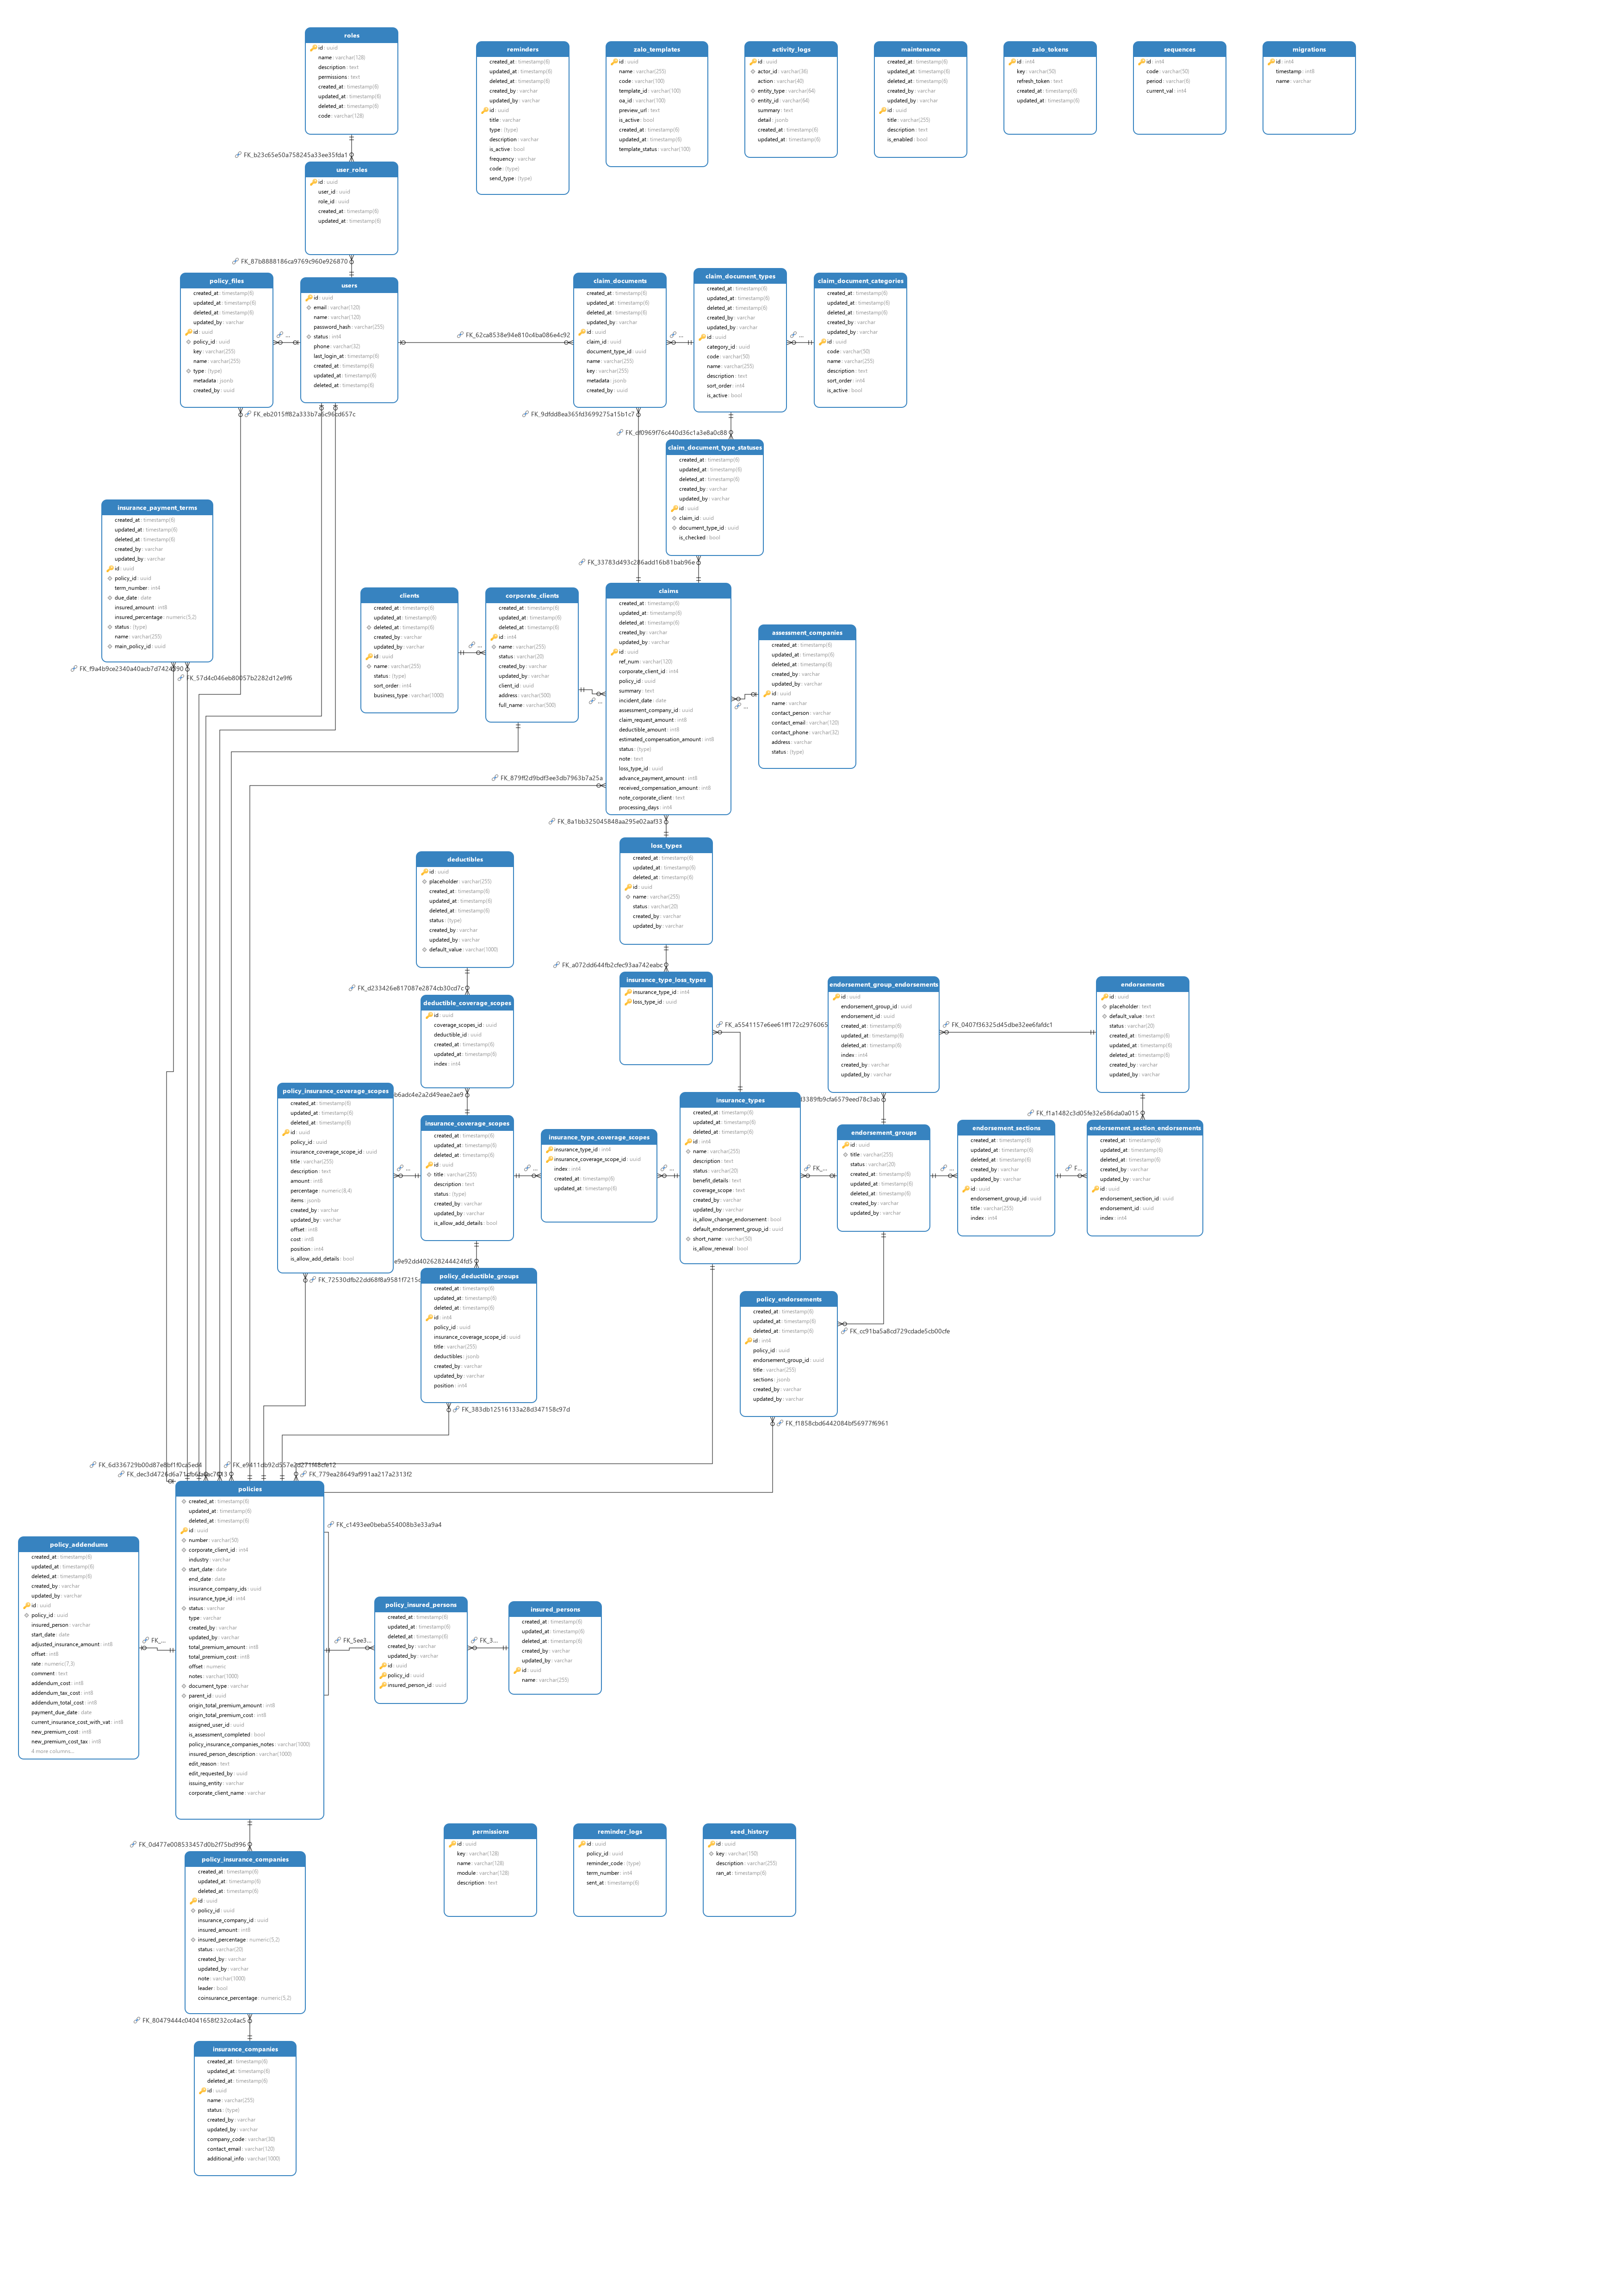
- Mô tả chi tiết: Tham khảo file “BeeOS-data-dictionary.pdf”

2.7 Tài liệu về API
API Documentation (tham khảo file “swagger.json”) Vì tính bảo mật API documentation chỉ được bật trên staging và đã tắt trên production

3. Công nghệ sử dụng

3.1. Web Admin Portal
- Core: React ^18.3, React Router ^7, TypeScript ^5.4, Vite ^5.4.
- Data: @tanstack/react-query ^5.32.
- Forms/Validation: react-hook-form ^7.51, zod ^3.23.
- UI: MUI ^7.3, Radix UI, charts recharts ^3.5.
- Auth: react-query-auth ^2.4, @react-oauth/google ^0.12.
- Observability: @sentry/react ^10.32.
- Testing: Vitest ^2.1, Testing Library, Playwright ^1.43 (e2e), Storybook ^8.
- Build/Tooling: TailwindCSS ^3.4, Prettier, ESLint 8.

3.2. Backend Services
- Runtime: Node >= 22.0.0.
- Core: NestJS ^11.x, TypeORM ^0.3.x, RxJS ^7.8.
- Database: PostgreSQL (driver pg ^8.16).
- Cache/Token: ioredis ^5.8; @nestjs-modules/ioredis.
- Auth: @nestjs/jwt ^11, passport ^0.7, passport-jwt ^4.0.
- Validation: class-validator ^0.14, class-transformer ^0.5.
- Security: @fastify/helmet/helmet ^8.1; @nestjs/throttler ^6.5.
- Files/Email: AWS SDK v3 (@aws-sdk/*), multer, nodemailer ^7.
- Sentry/Logging: @sentry/nestjs ^10.38, nest-winston ^1.10, winston ^3.19.
- Scheduling: @nestjs/schedule ^6.0, cron 4.3.3.
- Utilities: date-fns ^4.1, exceljs ^4.4, xlsx ^0.18, puppeteer ^24.
- Build/Tooling: TypeScript ^5.7, Jest ^30, ESLint ^9, Prettier ^3, Husky, lint‑staged

3.3. Hạ tầng/Runtime
- Containers: Docker (multi‑stage build cho FE/BE).
- Web server FE: nginxinc/nginx-unprivileged:1.28-alpine-slim.
- Node images: node:22-alpine (BE), node:20-alpine (FE build).
- Datastores: PostgreSQL, Redis, S3/S3‑compatible, AWS SES.

4. Tổng quan kiến trúc bảo mật

4.1. Xác thực & Phân quyền
- AuthN: JWT Access/Refresh lưu trong HTTP‑only cookies; Google Sign‑in xác thực ID token phía BE.
- AuthZ: RBAC/PBAC qua JwtAuthGuard + PermissionsGuard; mapping vai trò/quyền trong DB; seed/migration đảm bảo đầy đủ quyền.
- Session/Token: TTL access ngắn; refresh rotation; revoke theo user/session (có thể sử dụng Redis hoặc version token trong DB nếu cần nâng cấp).

4.2. Bảo vệ dữ liệu
- PII lưu trong PostgreSQL; truy cập qua DTO/validation; audit thay đổi quan trọng (đề xuất: bảng audit hoặc event log có mask PII).
- File trên S3: chỉ upload qua presigned URL; phân vùng temp và permanent; enforce MIME/size; server‑side encryption (SSE‑S3/KMS) đề xuất cho prod.
- In‑transit: HTTPS cho FE↔BE và BE↔external.

4.3. Biện pháp bảo mật ứng dụng
- Headers: Helmet (X‑Frame‑Options, X‑Content‑Type‑Options, Referrer‑Policy).
- CORS: cấu hình allowlist theo môi trường; credentials: true cho cookie.
- Cookies: httpOnly, secure (prod), sameSite phù hợp (Lax/Strict), domain/path theo môi trường.
- Rate limiting: throttlers riêng cho default, login, password‑reset.
- Input validation: class-validator (BE) và zod (FE); sanitize HTML (DOMPurify) cho rich text.
- Secrets management: sử dụng biến môi trường.

4.4. Giám sát & Ứng phó sự cố
- Sentry cho FE/BE (error tracking, performance); Winston logs dạng JSON.
- Alerting: cấu hình Sentry alert.

4.5 Tuân thủ & Quyền riêng tư
- Quyền truy cập theo nguyên tắc tối thiểu cho nhân viên nội bộ (Admin, Underwriter, Claim Officer).

5. Hiệu năng, Khả năng mở rộng và Khả năng chịu lỗi

5.1. Khả năng mở rộng
- BE stateless → scale ngang qua nhiều replica; share state qua Redis (maintenance flag, token tạm thời).
- FE static → CDN cache; Nginx gzip/brotli; cache immutable assets.
- Offload file qua S3 presigned URL để giảm tải BE.

5.2 Cơ sở dữ liệu & Bộ nhớ đệm
- Indexing theo khoá tìm kiếm chính (policy number, client code, claim id…).
- Migration tuần tự qua TypeORM.
- Redis dùng cho: token reset mật khẩu (TTL), Zalo access token (TTL ~25h), maintenance flag.

5.3 Mẫu thiết kế chịu lỗi
- Retry cho tích hợp ngoài (SES/Zalo/S3).
- Sử dụng Redis để quản lý trạng thái bảo trì toàn hệ thống.

5.4 Sao lưu
- Backup DB định kỳ
- Lifecycle S3 với versioning

6. Kiểm thử hệ thống

6.1. Chiến lược kiểm thử
- Hệ thống tập trung vào kiểm thử thủ công và quy trình Quality Control (QC) để đảm bảo chất lượng nghiệp vụ.
- Hiện tại dự án không triển khai Unit Test tự động cho mã nguồn.

6.2. Ngưỡng chất lượng
- Lint/Format: Bắt buộc tuân thủ quy chuẩn code (Prettier & ESLint) thông qua Husky và lint‑staged trước khi commit.
- QC Verification: Mọi tính năng mới hoặc thay đổi đều phải qua bước kiểm tra của QC trên môi trường Staging trước khi phát hành

6.3. Quy trình CI/CD
- CI chạy tự động kiểm tra: lint → type‑check → build.
- CD hỗ trợ triển khai lên môi trường Staging để đội QC kiểm thử trước khi lên Production.

7. Mã nguồn và Phát hành

7.1 Cấu trúc repo
- Tách biệt các repo cho FE và BE.

7.2 Build
- Backend: npm ci && npm run build → artifact dist/; Docker multi‑stage (node:22-alpine).
- Frontend: yarn install && yarn vite build → artifact dist/; Docker Nginx unprivileged.
- Docker images: gắn nhãn theo version/commit SHA.

Ghi chú: Hướng dẫn triển khai đã có chi tiết trong README.md trong source code

7.2 Môi trường & Cấu hình
- Env vars: DB/Redis/S3/SES/Zalo/Google, JWT secrets, cookie settings, CORS.
- Config theo môi trường: dev/staging/production

